**UNIVERSIDAD VERACRUZANA**

**FACULTAD DE ESTADÍSTICA E INFORMATICA**

**PROGRAMA EDUCATIVO**

**INGENIERÍA DE SOFTWARE**



**EXPERIENCIA EDUCATIVA**

**DESARROLLO DE SOFTWARE**

**DOCENTE**

**HECTOR XAVIER LIMÓN RIAÑO**

**TRABAJO**

**SISTEMA DE APOYO PARA LA ESCUELA DE DANZA “ARED ESPACIO”**

**ESTUDIANTES**

**ISRAEL REYES OZUNA**

**IRVIN DEREB VERA LÓPEZ**

**RENATO VARGAS GÓMEZ**

XALAPA, VERACRUZ 6 DE MARZO DE 2018

Contenido

**1.** **Introducción** 3

**1.1.** **Propósito** 3

**1.2.** **Ámbito del sistema** 3

**1.3.** **Definiciones, acrónimos y abreviaturas** 4

**1.4.** **Referencias** 4

**1.5.** **Visión general del documento** 4

**2.** **Descripción General** 5

**2.1.** **Perspectiva del producto** 5

**2.2.** **Funciones del producto** 6

**2.3.** **Características de los usuarios** 7

**2.4.** **Restricciones** 7

**2.5.** **Suposiciones y dependencias** 7

**2.6.** **Requisitos fututos** 7

**3.** **Requisitos específicos** 8

**3.1.** **Interfaces externas** 8

**3.2.** **Funciones** 9

**3.3.** **Requisitos de rendimiento** 38

**3.4.** **Restricciones de diseño** 38

**3.5.** **Atributos de sistema** 38

**4.** **Apéndices** 39

Tabla de ilustraciones

Ilustración 1 Modelo de paquetes por actores de CU 7

Ilustración 2 Prototipo de CU-01 Crear renta 40

Ilustración 3 Prototipo de CU-02 Editar renta 41

Ilustración 4 Prototipo de CU-03 Cancelar renta 42

Ilustración 5 Prototipo de CU-04 Crear promoción 43

Ilustración 6 Prototipo de CU-05 Registrar mensualidad 44

Ilustración 7 Prototipo de CU-06 registrar alumno 45

Ilustración 8 Prototipo de CU-07 Editar alumno 46

Ilustración 9 Prototipo de CU-08 Consultar información del alumno 47

Ilustración 10 Prototipo de CU-09 Dar de baja alumno 48

Ilustración 11 Prototipo de CU-10 Crear grupo 49

Ilustración 12 Prototipo de CU-11 Editar grupo 50

Ilustración 13 Prototipo de CU-12 Eliminar grupo 51

Ilustración 14 Prototipo de CU-13 Consultar grupos (2) 52

Ilustración 15 Prototipo de CU-13 Consultar grupos (1) 53

Ilustración 16 Prototipo de CU-14 Registrar maestro 54

Ilustración 17 Prototipo de CU-15 Editar maestro 55

Ilustración 18 Prototipo de CU-16 Consultar información de maestro 56

Ilustración 19 Prototipo de CU-17 Registrar egresos de Facebook 57

Ilustración 20 Prototipo de CU-18 Registrar egresos variados 58

Ilustración 21 Prototipo de CU-19 Consultar egresos 59

Ilustración 22 Prototipo de CU-20 Generar reporte 60

Ilustración 23 Prototipo de CU-21 Registrar mensualidad del maestro 61

Ilustración 24 Prototipo de CU-22 Consultar notificaciones 62

Ilustración 25 Prototipo de CU-23 Consultar historial de pago de alumnos 63

Ilustración 26 Prototipo de CU-24 Registrar pago alumno a dirección 64

Ilustración 27 Prototipo de CU-25 Consultar información de renta 65

Ilustración 28 Prototipo de CU-26 Registrar asistencia 66

Ilustración 29 Prototipo de CU-27 Iniciar sesión 67

Ilustración 30 Prototipo de CU-28 Inscribir alumno 68

Ilustración 31 Prototipo de CU-29 Registrar cliente 69

# **Introducción**

En este documento de especificación se exponen los requerimientos identificados en la etapa de elicitación de requerimientos. Con este sistema se podrán automatizar diversas tareas para mejorar control que se lleva dentro de la escuela de danza.

Dentro de este documento se encuentran algunos elementos que ayudarán al entendimiento de la propuesta que es presentada por parte del equipo de desarrollo. Algunos de los elementos que serán mostrados son: diagrama de casos de uso, el cual muestra las tareas que el usuario podrá realizar dentro del sistema; así mismo, se muestran las descripciones de dichos casos de uso, las cuales representan de forma específica el funcionamiento de estos.

## **Propósito**

Dentro de la escuela “Ared espacio” se imparten clases de diferentes tipos de danza y fue solicitado un sistema que ayude a automatizar las tareas que realizan los maestros y el director para obtener un mejor control de lo que se hace dentro de la escuela.

En este documento serán especificadas las tareas que fueron solicitadas por parte de la gente que labora en este espacio. Por lo tanto, el documento va dirigido a cualquier persona que se encuentre involucrada, ya sea desarrolladores para entender de mejor manera el problema o los clientes para revisar que las necesidades fueron correctamente entendidas.

## **Ámbito del sistema**

El sistema llevará por nombre “Ared” haciendo referencia al nombre que lleva la escuela. El sistema será llevar un control de las actividades que realice el personal dentro la escuela como el registro de maestros y alumnos o inscripción de alumnos a alguna danza.

Es un sistema que no necesita conexión a un servidor externo, ya que la información que manejará todo el sistema estará almacenada dentro de una base de datos ubicada en la misma computadora donde será implementado y tampoco podrá interactuar con ningún sistema externo.

Los principales beneficios que se esperan alcanzar al implementar el sistema es mejorar el control tanto de alumnos como de maestros, en sus respectivos casos. También se espera mejorar el control de los recursos que son destinados a diferentes ámbitos, como publicidad en redes sociales o mantenimiento de la escuela y también los ingresos que se tienen en la escuela.

El control que se tendrá con los alumnos podrá ayudar a los maestros a poder distinguir de mejor forma los diferentes grupos, horarios y pagos que los alumnos deben realizar a lo largo de su estancia en la escuela.

## **Definiciones, acrónimos y abreviaturas**

Las definiciones requeridas para el correcto entendimiento del documento son las siguientes:

* **CU:** Esta abreviación hará referencia a las palabras Casos de Uso, que serán utilizadas para referirse a las funciones del sistema.
* **Maestro:** Persona que imparte alguna clase dentro de “Ared espacio”
* **Director:** Persona ÚNICA encargada de la gestión de “Ared espacio”
* **Cliente:** Persona totalmente ajena a la institución que puede hacer uso del espacio de la escuela con una renta previa.

## **Referencias**

Wigers, K. y Betty, J. (2003). Software Requirements, Third Edition. Washington: Christian Holdener.

## **Visión general del documento**

En la siguiente parte del documento se abordarán las suposiciones y restricciones identificadas por el equipo. También se mostrarán algunas de las características con las que debe de contar el usuario para hacer uso del sistema. De igual manera, se hará mención de las posibles funciones que podrían ser añadidas en un futuro.

En la tercera sección serán especificadas a detalle todas las funcionalidades con las que contará el sistema. Por otra parte, se presentará el comportamiento que el sistema deberá tener para que el usuario pueda hacer un uso correcto de éste.

En la última sección de este documento se presentarán los prototipos diseñados por cada CU para mostrar una idea clara de cómo podría el usuario interactuar con el sistema.

# **Descripción General**

“Ared Espacio” es una escuela que tiene como principal objetivo la enseñanza de diversas disciplinas de danza, así mismo se ofrece el servicio de renta del espacio que puede ser por parte de cualquier persona ajena a la institución, sin embargo, una de las problemáticas es que solo se cuenta con un salón para todas las actividades.

Actualmente la escuela “Ared Espacio” tiene la necesidad de automatizar las actividades que realiza tanto el director como los maestros para tener una mejor administración de los alumnos, pagos, horarios, rentas, ingresos y egresos.

La idea de desarrollar este nuevo sistema es reemplazar las tareas que son realizadas manualmente por el director y los maestros, ahorrándoles tiempo y esfuerzo que puede ser utilizado en otras actividades.

## **Perspectiva del producto**

“Ared” es un sistema independiente el cual no tendrá comunicación con ningún elemento externo, ya que la base de datos que es la única fuente de información que alimentará al sistema y ésta se encontrará instalada dentro del mismo ordenador.

## **Funciones del producto**

A través del siguiente punto, se mostrará a grandes rasgos el funcionamiento del sistema.

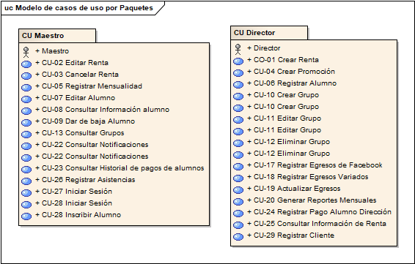

Ilustración 1 Modelo de paquetes por actores de CU

En la ilustración 1 se muestran todas las actividades que los dos actores podrán realizar en el sistema

## **Características de los usuarios**

Dentro del sistema sólo interactuarán dos actores, el Maestro y el Director.

**El director:** Es el actor que más tareas realiza, ya que también cumple el rol de maestro. Como ya me mencionó, el director ya debe estar elegido para su registro en el sistema

**El Maestro:** Es el encargado de impartir clases, llevar un control de sus alumnos y la principal fuente de ingresos para la escuela.

## **Restricciones**

A continuación, se enlistan algunas de las limitaciones que se tienen que considerar al momento de desarrollar el producto:

* El software por construir debe poder ejecutarse en Windows y Linux
* Los colores principales del sistema deben ser representativos, tomando como base su logo

## **Suposiciones y dependencias**

Como se mencionó anteriormente, el sistema será construido tomando en cuenta la restricción de que debe poder ser ejecutado en Windows y Linux, pero dicho sistema será construido en el lenguaje Java, el cual es multiplataforma, por lo que no deberá tener muchos problemas en caso de querer migrarlo a otro sistema operativo como OSX.

El sistema fue pensado y será diseñado y construido para ser ejecutado en una sola computadora, y si bien es cierto que el dominio no es tan especifico, el diseño que se le dará al sistema sí lo será, por lo que tratar de utilizarlo en otro contexto podría no funcionar.

Así mismo se asume que dentro de la escuela ya hay un director asignado para realizar las diferentes tareas dentro del sistema.

## **Requisitos fututos**

Por el momento no se contempla ningún requerimiento que pueda ser añadido al sistema.

# **Requisitos específicos**

## **Interfaces externas**

Las interfaces de usuario tratan de ser lo más intuitivas posibles para el correcto manejo del sistema por parte de todos los usuarios que requieran su uso, buscando la facilitación de todas las tareas.

El sistema va a interactuar con el usuario a través de múltiples ventanas específicas, dependiendo la tarea que llevará a cabo. En la mayoría de los casos, habrá limitantes para evitar problemas o confusión de información, por ejemplo, algunos datos que no corresponden a lo solicitado, exceptuando aquellas que necesitan de libertad para especificar algunas cosas.

Como se mencionó anteriormente, el sistema no va a interactuar con algún otro elemento externo, por lo cual no habrá interfaces de comunicación.

## **Funciones**

A continuación, se muestran todos los CU a detalle que el sistema debe contener para su correcto funcionamiento:

Tabla 1 Descripción completa de CU-01 Crear renta

|  |  |
| --- | --- |
| **ID:** | CU-01 |
| **Nombre:** | Crear Renta |
| **Autor:** | Irvin Vera |
| **Actor(es):** | Director |
| **Fecha de creación:** | 28 de febrero de 2018 |
| **Fecha de actualización:** |  |
| **Descripción:** | En este caso de uso el Director podrá crear la Renta de algún espacio disponible a un Cliente. |
| **Precondiciones:** | 1. El cliente debe estar registrado en el sistema |
| **Disparador:** | El Director selecciona Crear Renta |
| **Flujo Normal:** | 1. El sistema despliega la ventana para buscar al Cliente que desea realizar la Renta. 2. El Director introduce el nombre del cliente y selecciona el ícono de buscar. 3. El sistema despliega los resultados de la búsqueda realizada. 4. El Director selecciona la opción deseada. 5. El sistema despliega la ventana para seleccionar los datos de la Renta. 6. El Director selecciona los datos de la Renta, Fecha, Horario de inicio, Horario de fin, costo y selecciona “Registrar”. 7. El sistema registra la Renta y muestra un mensaje de confirmación de que la renta ha sido registrada exitosamente. |
| **Flujos Alternos:** | **En el paso 2 el Director selecciona la opción “Cancelar”:**   1. El sistema regresa a la ventana anterior |
| **Excepciones:** | **E1 - Error de conexión a la Base de datos.**  El sistema informa al Director que hubo un error al conectarse a la base de datos, por lo que no se pudo registrar al Maestro y regresa a la anterior |
| **Postcondiciones:** | * La renta queda registrada exitosamente en el sistema. |
| **Prioridad:** | Alta |

Tabla 2 Descripción completa de CU-02 Editar renta

|  |  |
| --- | --- |
| **ID:** | CU-02 |
| **Nombre:** | Editar Renta |
| **Autor:** | Irvin Vera |
| **Fecha de creación:** | 28 de febrero de 2018 |
| **Fecha de actualización:** |  |
| **Actor(es):** | Director |
| **Descripción:** | En este caso de uso el Director podrá modificar la información de algún espacio apartado anteriormente por un Cliente. |
| **Precondiciones:** | 1. CU-25 Consultar información de Renta |
| **Disparador:** | El Director selecciona la opción “Editar” |
| **Flujo Normal:** | 1. El sistema despliega una ventana con los datos de la Renta. 2. El Director edita los datos deseados y selecciona “Guardar”. 3. El sistema guarda los cambios, muestra un mensaje de que los cambios han sido guardados exitosamente y regresa a la ventana anterior. |
| **Flujos Alternos:** | **En el paso 2 el Director selecciona la opción “Cancelar”:**   1. El sistema regresa a la ventana anterior. |
| **Excepciones:** | **E1 - Error de conexión a la Base de datos.**  El sistema informa al Director que hubo un error al conectarse a la base de datos, por lo que no se pudieron modificar correctamente los datos de la Renta y regresa a la ventana anterior. |
| **Postcondiciones:** | * Los cambios sobre la información de la Renta son modificados correctamente |
| **Prioridad:** | Alta |

Tabla 3 Descripción completa de CU-03 Cancelar renta

|  |  |
| --- | --- |
| **ID:** | CU-03 |
| **Nombre:** | Cancelar Renta |
| **Autor:** | Irvin Vera |
| **Fecha de creación:** | 27 de Febrero de 2018 |
| **Fecha de actualización:** |  |
| **Actor(es):** | Director |
| **Descripción:** | En este caso de uso el Director podrá cancelar la Renta de algún espacio apartado anteriormente por un Cliente |
| **Precondiciones:** | 1. CU-30 Consultar información de Renta |
| **Disparador:** | El Director selecciona la opción “Cancelar Renta” |
| **Flujo Normal:** | 1. El sistema despliega una ventana de confirmación para cancelar la renta. 2. El Director selecciona la opción “Sí”. 3. El sistema muestra un mensaje de confirmación de que la renta ha sido cancelada exitosamente y regresa a la ventana anterior. |
| **Flujos Alternos:** | **En el paso 2 el Director selecciona la opción “No”:**   1. El sistema regresa a la ventana anterior |
| **Excepciones:** | **E1 - Error de conexión a la Base de datos.**  El sistema informa al Director que hubo un error al conectarse a la base de datos, por lo que no se pudo cancelar la renta y regresa ventana a la anterior. |
| **Postcondiciones:** | * La renta queda eliminada del sistema. |
| **Prioridad:** | Alta |

Tabla 4 Descripción completa de CU-04 Crear promoción

|  |  |
| --- | --- |
| **ID:** | CU-04 |
| **Nombre:** | Crear promoción |
| **Autor** | Renato Vargas Gómez |
| **Fecha de Creación:** | 27 de febrero de 2018 |
| **Fecha de actualización:** | 1 de marzo de 20182018 |
| **Actor(es):** | Maestro |
| **Descripción:** | En este caso de uso el Maestro registrará una nueva Promoción y sus detalles, dicha Promoción podrá ser aplicada cuando se realicé el registro de un pago, ya sea de Inscripción o de Mensualidad. |
| **Precondiciones:** |  |
| **Disparador** | El Maestro selecciona “Crear Promoción” |
| **Flujo Normal:** | 1. El Sistema muestra la ventana con los datos a ingresar de la promoción. 2. El Maestro Introduce el nombre de la promoción, la descripción de la promoción y el monto a descontar del pago. El maestro selecciona “Registrar Promoción”. 3. El sistema despliega una notificación de éxito. |
| **Flujo Alterno:** | **En el paso 2 el maestro Introduce un nombre ya existente**   1. El sistema notifica al maestro que ya existe una promoción con dicho nombre. 2. El Flujo Regresa al paso 2. |
| **Excepciones:** | **E1 - Ocurrió un fallo con la conexión a la base de datos**  La transacción no se completó de manera correcta, por lo que los datos no deben ser alterados y se mostrará un mensaje notificando que no hay conexión. |
| **Postcondiciones:** | * Se registra en la base de datos la nueva promoción. |
| **Prioridad:** | Alta |

Tabla 5 Descripción completa de CU-05 Registrar mensualidad

|  |  |
| --- | --- |
| **­ID:** | CU-05 |
| **Nombre:** | Registrar mensualidad |
| **Autor:** | Israel Reyes Ozuna |
| **Fecha de creación:** | 27 de febrero de 2018 |
| **Fecha de actualización:** |  |
| **Actor(es):** | Maestro |
| **Descripción:** | En este caso de uso el Maestro podrá registrar los pagos mensuales que realicen los alumnos de acuerdo con la clase correspondiente |
| **Precondiciones:** | 1. Que el alumno se encuentre registrado en el sistema 2. Que el alumno se encuentre inscrito en alguna clase |
| **Disparador:** | El Maestro selecciona “Pago de mensualidad” |
| **Flujo Normal:** | 1. El sistema muestra una ventana para que el Maestro realice la búsqueda del alumno 2. El Maestro ingresa el nombre del alumno que desea pagar la mensualidad 3. El sistema muestra las coincidencias con el nombre que fue ingresado 4. El Maestro selecciona al alumno correspondiente 5. El sistema muestra una ventana para registrar el pago 6. El Maestro ingresa la cantidad que el alumno pagará y selecciona en “Aceptar” |
| **Flujos Alternos:** | **En el paso 2 el Maestro ingresa un nombre que no existe en el sistema:**   1. El sistema no muestra ninguna coincidencia en la pantalla y regresar al paso 2 del flujo normal   **En el paso 6 el Maestro deja el campo vacío:**   1. El Maestro no ingresa una cantidad a pagar del alumno y selecciona en “Aceptar” 2. El sistema muestra un mensaje notificando 3. El Maestro acepta y regresa al paso 5 del flujo normal   **En el paso 6 el Maestro selecciona el botón “Cancelar”**   1. El sistema muestra un mensaje notificando que los campos llenados se perderán 2. El Maestro acepta 3. El sistema vuelve a la ventana de búsqueda |
| **Excepciones:** | **E1 - Ocurrió un fallo con la conexión a la base de datos**  La transacción no se completó de manera correcta, por lo que los datos no deben ser alterados y se mostrará un mensaje notificando que no hay conexión |
| **Postcondiciones:** | * Se almacena la cantidad que el alumno pagó |
| **Prioridad** | Alta |

Tabla 6 Descripción completa de CU-06 Registrar alumno

|  |  |
| --- | --- |
| **­­ID:** | CU-06 |
| **Nombre:** | Registrar alumno |
| **Autor(es):** | Israel Reyes Ozuna |
| **Fecha de creación:** | 27 de febrero de 2018 |
| **Fecha de actualización:** |  |
| **Actor(es):** | Director |
| **Descripción:** | En este caso de uso el Director podrá ingresar un nuevo alumno al sistema para su posterior inscripción a algún grupo |
| **Precondiciones:** | 1. Que haya un Director registrado en el sistema |
| **Disparador:** | El Director selecciona “Registrar nuevo alumno” |
| **Flujo Normal:** | 1. El sistema muestra una ventana con los datos a ingresar del nuevo Alumno 2. El Director llena todos los campos, adjunta una foto del Alumno y selecciona en “Registrar” 3. El sistema muestra un mensaje de “Registro exitoso” |
| **Flujos Alternos:** | **En el paso 2 el Director deja algún campo vacío:**   1. El Director no ingresa datos en algún campo y selecciona en “Registrar” 2. El sistema muestra un mensaje notificando 3. El Director acepta y regresa al paso 1 del flujo normal   **En el paso 2 el Director selecciona el botón “Cancelar”**   1. El sistema muestra un mensaje notificando que los campos llenados se perderán 2. El Director acepta 3. El sistema regresa al menú principal |
| **Excepciones:** | **E1 - Ocurrió un fallo con la conexión a la base de datos**  La transacción no se completó de manera correcta, por lo que los datos no deben ser alterados y se mostrará un mensaje notificando que no hay conexión |
| **Postcondiciones:** | * Se registra en la base de datos y en el sistema el nuevo alumno |
| **Prioridad** | Alta |

Tabla 7 Descripción completa de CU-07 Editar alumno

|  |  |
| --- | --- |
| **­­ID:** | CU-07 |
| **Nombre:** | Editar alumno |
| **Autor(es):** | Israel Reyes Ozuna |
| **Fecha de creación:** | 27 de febrero de 2018 |
| **Fecha de actualización:** |  |
| **Actor(es):** | Director |
| **Descripción:** | En este caso de uso el Director podrá alterar los datos del alumno en caso de ser necesario |
| **Precondiciones:** | 1. Que el alumno ya se encuentre registrado en el sistema |
| **Disparador:** | El Director selecciona el icono para editar al Alumno |
| **Flujo Normal:** | 1. El sistema muestra una ventana con los datos existentes del alumno 2. El Director realiza los cambios necesarios y selecciona el botón “Guardar” 3. El sistema muestra un mensaje de “Cambios guardados” |
| **Flujos Alternos:** | **En el paso 2 el Director deja algún campo vacío:**   1. El Director no ingresa datos en algún campo y selecciona el botón “Guardar” 2. El sistema muestra un mensaje notificando 3. El Director acepta y regresa al paso 1 del flujo normal   **En el paso 2 el Director selecciona el botón “Cancelar”**   1. El sistema muestra un mensaje notificando que los campos llenados se perderán 2. El Director acepta 3. El sistema regresa al menú principal |
| **Excepciones:** | **E1 - Ocurrió un fallo con la conexión a la base de datos**  La transacción no se completó de manera correcta, por lo que los datos no deben ser alterados y se mostrará un mensaje notificando que no hay conexión |
| **Postcondiciones:** | * Los cambios realizados al alumno son guardados en el sistema y en la base de datos |
| **Prioridad** | Alta |

Tabla 8 Descripción completa de CU-08 Consultar información del alumno

|  |  |
| --- | --- |
| **­­ID:** | CU-08 |
| **Nombre:** | Consultar información del Alumno |
| **Autor(es):** | Israel Reyes Ozuna |
| **Fecha de creación:** | 27 de febrero de 2018 |
| **Fecha de actualización:** |  |
| **Actor(es):** | Maestro |
| **Descripción:** | En este caso de uso el Maestro podrá ver los detalles de algún alumno que se haya registrado |
| **Precondiciones:** | 1. Que el alumno ya se encuentre registrado en el sistema |
| **Disparador:** | El Maestro selecciona “Ver alumnos” |
| **Flujo Normal:** | 1. El sistema muestra una ventana para que el Maestro realice la búsqueda del alumno 2. El Maestro ingresa el nombre del alumno que desea visualizar 3. El sistema muestra las coincidencias con el nombre que fue ingresado 4. El Maestro selecciona al alumno correspondiente 5. El sistema muestra una ventana con los datos del alumno seleccionado 6. El Maestro visualiza los detalles y selecciona el botón “Cerrar” 7. El sistema vuelve a la ventana de búsqueda |
| **Flujos Alternos:** | **En el paso 2 el Maestro ingresa un nombre que no existe en el sistema:**   1. El sistema no muestra ninguna coincidencia en la pantalla y regresar al paso 2 del flujo normal |
| **Excepciones:** | **E1 - Ocurrió un fallo con la conexión a la base de datos**  Los datos del alumno no se pudieron recuperar de forma correcta y el sistema muestra un mensaje de “Fallo de conexión” |
| **Postcondiciones:** |  |
| **Prioridad** | Alta |

Tabla 9 Descripción completa de CU-09 Dar de baja alumno

|  |  |
| --- | --- |
| **­­ID:** | CU-09 |
| **Nombre:** | Dar de baja Alumno |
| **Autor(es):** | Israel Reyes Ozuna |
| **Fecha de creación:** | 1 de marzo de 2018 |
| **Fecha de actualización:** |  |
| **Actor(es):** | Maestro |
| **Descripción:** | En este caso de uso el Maestro podrá quitar un alumno de alguno de los grupos en los que se encuentra inscrito |
| **Precondiciones:** | 1. Que el alumno ya se encuentre inscrito en algún grupo |
| **Disparador:** | El Maestro selecciona la opción Dar de baja |
| **Flujo Normal:** | 1. El sistema muestra un mensaje para confirmar la baja del alumno 2. El Maestro acepta 3. El sistema vuelve a la ventana anterior |
| **Flujos Alternos:** | **En el paso 2 el Maestro selecciona el botón “Cancelar”**   1. El sistema regresa al menú principal |
| **Excepciones:** | **E1 - Ocurrió un fallo con la conexión a la base de datos**  El alumno no pudo ser quitado del grupo y el sistema muestra un mensaje notificando que no hay conexión |
| **Postcondiciones:** | * El alumno fue removido del grupo |
| **Prioridad** | Alta |

Tabla 10 Descripción completa de CU-10 Crear grupo

|  |  |
| --- | --- |
| **ID:** | CU-10 |
| **Nombre:** | Crear grupo |
| **Autor** | Renato Vargas Gómez |
| **Fecha de Creación:** | 27 de febrero de 2018 |
| **Fecha de actualización:** | 01 de marzo de 2018 |
| **Actor(es):** | Director |
| **Descripción:** | En este caso de uso el Director creará un nuevo Grupo que tomará clases en las instalaciones, a dicho Grupo se le asignaran: un Maestro, horario y tipo de danza |
| **Precondiciones:** | 1. Debe haber maestros registrados en el sistema |
| **Disparador** | El Director selecciona “Crear Grupo” |
| **Flujo Normal:** | 1. El sistema muestra un campo para ingresar el nombre del grupo, el nombre del Maestro, la cuota de inscripción, la cuota de la mensualidad y despliega un horario que muestra todas las horas durante toda la semana con las horas disponibles. 2. El Director Ingresa un nombre, selecciona al maestro, elige una cuota de inscripción, un monto para la mensualidad y elige las horas que desea utilizar. Selecciona “Guardar”. 3. El sistema despliega una notificación de éxito. |
| **Flujo Alterno:** | **En el paso 2 el director Introduce un nombre ya existente**   1. El sistema notifica al director que ya existe un grupo con dicho nombre. 2. El Flujo Regresa al paso 2   **En el paso 2 el director selecciona una hora ya ocupada**   1. El sistema bloquea las horas ya ocupadas de ser seleccionadas 2. El flujo regresa al paso 2. |
| **Excepciones:** | **E1 - Ocurrió un fallo con la conexión a la base de datos**  La transacción no se completó de manera correcta, por lo que los datos no deben ser alterados y se mostrará un mensaje notificando que no hay conexión |
| **Postcondiciones:** | * El grupo y el horario de dicho grupo son almacenados en el sistema |
| **Prioridad:** | Alta |

Tabla 11 Descripción completa de CU-11 Editar grupo

|  |  |
| --- | --- |
| **ID:** | CU-11 |
| **Nombre:** | Editar Grupo |
| **Autor** | Renato Vargas Gómez |
| **Fecha de Creación:** | 27 de febrero de 2018 |
| **Fecha de actualización:** | 02 de marzo de 2018 |
| **Actor(es):** | Director |
| **Descripción:** | En este caso de uso el Director cambia la asignación del nombre de grupo, del Maestro, de pagos de mensualidad e inscripción y horario del grupo que haya seleccionado |
| **Precondiciones:** | 1. Debe haber grupos registrados en el sistema |
| **Disparador** | El director selecciona “Editar” cuando consulta a un grupo |
| **Flujo Normal:** | 1. El sistema muestra un campo para editar el nombre del grupo, el nombre del Maestro, la cuota de inscripción, la cuota de la mensualidad y despliega un horario que muestra todas las horas durante toda la semana con las horas disponibles. 2. El Director edita un nombre, al maestro, la cuota de inscripción, el monto para la mensualidad y elige las horas que desea utilizar. Selecciona “Guardar”. 3. El sistema despliega una notificación de éxito. |
| **Flujo Alterno:** | **En el paso 2 el director Introduce un nombre ya existente**   1. El sistema notifica al director que ya existe un grupo con dicho nombre. 2. El Flujo Regresa al paso 2   **En el paso 2 el director selecciona una hora ya ocupada**   1. El sistema bloquea las horas ya ocupadas de ser seleccionadas 2. El flujo regresa al paso 2. |
| **Excepciones:** | **E1 - Ocurrió un fallo con la conexión a la base de datos**  La transacción no se completó de manera correcta, por lo que los datos no deben ser alterados y se mostrará un mensaje notificando que no hay conexión |
| **Postcondiciones:** | * El grupo y el horario de dicho grupo son almacenados en el sistema |
| **Prioridad:** | Alta |

Tabla 12 Descripción completa de CU-12 Eliminar grupo

|  |  |
| --- | --- |
| **ID:** | CU-12 |
| **Nombre:** | Eliminar Grupo |
| **Autor** | Renato Vargas Gómez |
| **Fecha de Creación:** | 27 de febrero de 2018 |
| **Fecha de actualización:** | 02 de marzo de 2018 |
| **Actor(es):** | Director |
| **Descripción:** | En este caso de uso el Director podrá eliminar un grupo que haya seleccionado. |
| **Precondiciones:** | 1. Debe haber al menos un grupo registrado |
| **Disparador** | El director selecciona la opción “Eliminar” cuando consulta un grupo |
| **Flujo Normal:** | 1. El sistema despliega una advertencia respecto a la eliminación del grupo 2. El director acepta la advertencia 3. El sistema muestra un mensaje en el que comunica que el grupo ha sido eliminado satisfactoriamente |
| **Flujo Alterno:** | **En el paso 2 el director cancela la petición**   1. El sistema despliega el grupo consultado y no realiza ningún cambio |
| **Excepciones:** | **E1 - Ocurrió un fallo con la conexión a la base de datos**  La transacción no se completó de manera correcta, por lo que los datos no deben ser alterados y se mostrará un mensaje notificando que no hay conexión |
| **Postcondiciones:** | * El grupo será eliminado de la base de datos * Las horas que ocupaba el horario serán liberadas * Los alumnos serán dados de baja de dicho grupo |
| **Prioridad:** | Alta |

Tabla 13 Descripción completa de CU-13 Consultar grupos

|  |  |
| --- | --- |
| **ID:** | CU-13 |
| **Nombre:** | Consultar Grupos |
| **Autor** | Renato Vargas Gómez |
| **Fecha de Creación:** | 27 de febrero de 2018 |
| **Fecha de actualización:** | 02 de marzo de 2018 |
| **Actor(es):** | Maestro y director |
| **Descripción:** | En este caso de uso el Maestro podrá revisar los Grupos que tiene asignados, mientras que el Director podrá consultar todos los grupos registrados en el sistema |
| **Precondiciones:** | 1. El maestro debe tener grupos asignados 2. Para el director, debe haber grupos registrados en el sistema |
| **Disparador** | El usuario (Maestro o Director) selecciona “Consultar grupo” |
| **Flujo Normal:** | 1. El sistema despliega una tabla con todos los grupos registrados 2. El usuario selecciona un grupo 3. El sistema despliega un recuadro con el horario y los alumnos de dicho grupo. El sistema también ofrece la opción para editar o eliminar grupo |
| **Flujo Alterno:** | Ninguno |
| **Excepciones:** | **E1 - Ocurrió un fallo con la conexión a la base de datos**  No se puede desplegar la información de manera correcta, se mostrará un mensaje notificando que no hay conexión. |
| **Postcondiciones:** | Ninguna |
| **Prioridad:** | Alta |

Tabla 14 Descripción completa de CU-14 Registrar maestro

|  |  |
| --- | --- |
| **ID:** | CU-14 |
| **Nombre:** | Registrar Maestro |
| **Autor:** | Irvin Vera |
| **Fecha de creación:** | 27 de febrero de 2018 |
| **Fecha de actualización:** | 2 de marzo de 2018 |
| **Actor(es):** | Director |
| **Descripción:** | En este caso de uso el Director podrá dar de alta un nuevo Maestro en el sistema. |
| **Precondiciones:** | 1. Iniciar sesión como Director |
| **Disparador:** | El Director selecciona la opción “Registrar Maestro” |
| **Flujo Normal:** | 1. El sistema despliega la ventana para ingresar los datos del Maestro. 2. El Director ingresa nombre, apellido, fecha de nacimiento, correo electrónico, teléfono, cantidad a pagar, nombre de usuario, contraseña, selecciona la foto de perfil del maestro y selecciona la opción “Registrar”. 3. El sistema registra al Maestro, muestra un mensaje de confirmación de que el Maestro fue registrado exitosamente y regresa a la ventana principal. |
| **Flujos Alternos:** | **En el paso 2 el Director selecciona la opción “Cancelar”:**   1. El sistema regresa a la ventana principal |
| **Excepciones:** | **E1 - Error de conexión a la Base de datos.**  El sistema informa al Director que hubo un error al conectarse a la base de datos, por lo que no se pudo registrar al Maestro y regresa a la ventana anterior. |
| **Postcondiciones:** | * El Maestro queda registrado correctamente en el sistema |
| **Prioridad:** | Alta |

Tabla 15 Descripción completa de CU-15 Editar maestro

|  |  |
| --- | --- |
| **ID:** | CU-15 |
| **Nombre:** | Editar maestro |
| **Autor:** | Irvin Vera |
| **Fecha de creación:** | 27 de febrero de 2018 |
| **Fecha de actualización:** |  |
| **Actor(es):** | Director |
| **Descripción:** | En este caso de uso el Director podrá modificar la información personal de un Maestro registrado en el sistema. |
| **Precondiciones:** | * CU-16 Consultar información de Maestro |
| **Disparador:** | El Director selecciona la opción “Editar” |
| **Flujo Normal:** | 1. El sistema despliega una ventana con los datos del Maestro. 2. El Director edita los datos deseados y selecciona “Guardar”. 3. El sistema guarda los cambios, muestra un mensaje de que los cambios han sido guardados exitosamente y regresa a la ventana anterior. |
| **Flujos Alternos:** | **En el paso 2 el Director selecciona la opción “Cancelar”:**   1. El sistema regresa a la ventana anterior. |
| **Excepciones:** | **E1 - Error de conexión a la Base de datos.**  El sistema informa al Director que hubo un error al conectarse a la base de datos, por lo que no se pudieron modificar correctamente los datos del maestro y regresa a la ventana anterior. |
| **Postcondiciones:** | * Los cambios sobre la información del Maestro son modificados correctamente |
| **Prioridad:** | Alta |

Tabla 16 Descripción completa de CU-16 Consultar información de maestro

|  |  |
| --- | --- |
| **ID:** | CU-16 |
| **Nombre:** | Consultar información de maestro |
| **Autor:** | Irvin Vera |
| **Fecha de creación:** | 27 de febrero de 2018 |
| **Fecha de actualización:** |  |
| **Actor(es):** | Director |
| **Descripción:** | En este caso de uso el Director podrá visualizar la información personal del Maestro registrado en el sistema. |
| **Precondiciones:** | 1. Deben existir Maestros registrados en el sistema. |
| **Disparador:** | El Director selecciona consultar información de Maestro |
| **Flujo Normal:** | 1. El sistema despliega a ventana para buscar un Maestro por su nombre. 2. El Director introduce el nombre del Maestro y selecciona el ícono de buscar. 3. El sistema despliega los resultados de la búsqueda realizada. 4. El Director selecciona la opción deseada. 5. El sistema despliega una ventana que contiene la información del Maestro. 6. El Director selecciona la opción cerrar. 7. El sistema regresa a la ventana principal |
| **Flujos Alternos:** | **En el paso 6 el Director selecciona la opción “Editar”:**   1. CU - 15 Editar Maestro |
| **Excepciones:** | **E1 - Error de conexión a la Base de datos.**  El sistema informa al Director que hubo un error al conectarse a la base de datos y regresa a la ventana anterior. |
| **Postcondiciones:** | * El Director visualiza la información perteneciente al Maestro. |
| **Prioridad:** | Alta |

Tabla 17 Descripción completa de CU-17 Registrar egresos de Facebook

|  |  |
| --- | --- |
| **ID:** | CU-17 |
| **Nombre:** | Registrar egresos de Facebook |
| **Autor:** | Israel Reyes Ozuna |
| **Fecha de creación:** | 3 de marzo de 2018 |
| **Fecha de actualización:** |  |
| **Actor(es):** | Director |
| **Descripción:** | En este caso de uso el Director podrá llevar un control y registro del dinero que ha sido usado para la publicidad en la red social Facebook |
| **Precondiciones:** |  |
| **Disparador:** | El Director selecciona en la opción “Egresos de Facebook” |
| **Flujo Normal:** | 1. El sistema despliega una ventana para poder ingresar todos los detalles de la publicidad 2. El Director llena todos los campos requeridos y selecciona “Registrar” 3. El sistema muestra una ventana confirmando que los datos han sido guardados |
| **Flujos Alternos:** | **En el paso 3 el Director selecciona la opción “Cancelar”:**   1. El sistema muestra un mensaje notificando que los datos ingresados se perderán 2. El Director confirma 3. El sistema vuelve a la ventana anterior |
| **Excepciones:** | **E1 - Error de conexión a la Base de datos.**  El sistema informa al Director que hubo un error al conectarse a la base de datos y regresa a la ventana anterior. |
| **Postcondiciones:** | * La publicidad queda registrada en el sistema |
| **Prioridad:** | Alta |

Tabla 18 Descripción completa de CU-18 Registrar egresos variados

|  |  |
| --- | --- |
| **ID:** | CU-18 |
| **Nombre:** | Registrar egresos variados |
| **Autor:** | Israel Reyes Ozuna |
| **Fecha de creación:** | 3 de marzo de 2018 |
| **Fecha de actualización:** |  |
| **Actor(es):** | Director |
| **Descripción:** | En este caso de uso el Director podrá llevar un control y registro del dinero que ha sido utilizado para asuntos externos en la escuela |
| **Precondiciones:** |  |
| **Disparador:** | El Director selecciona en la opción “Egresos de generales” |
| **Flujo Normal:** | 1. El sistema despliega una ventana para poder ingresar todos los detalles del gasto 2. El Director llena todos los campos requeridos y selecciona “Registrar” 3. El sistema muestra una ventana confirmando que los datos han sido guardados |
| **Flujos Alternos:** | **En el paso 3 el Director selecciona la opción “Cancelar”:**   1. El sistema muestra un mensaje notificando que los datos ingresados se perderán 2. El Director confirma 3. El sistema vuelve a la ventana anterior |
| **Excepciones:** | **E1 - Error de conexión a la Base de datos.**  El sistema informa al Director que hubo un error al conectarse a la base de datos y regresa a la ventana anterior. |
| **Postcondiciones:** | * Los datos del gasto quedan registrados en el sistema |
| **Prioridad:** | Alta |

Tabla 19 Descripción completa de CU-19 Consultar egresos

|  |  |
| --- | --- |
| **ID:** | CU-19 |
| **Nombre:** | Consultar egresos |
| **Autor:** | Israel Reyes Ozuna |
| **Fecha de creación:** | 3 de marzo de 2018 |
| **Fecha de actualización:** |  |
| **Actor(es):** | Director |
| **Descripción:** | En este caso de uso el Director podrá visualizar todos los egresos que ha habido |
| **Precondiciones:** |  |
| **Disparador:** | El Director selecciona en la opción “Consultar egresos” |
| **Flujo Normal:** | 1. El sistema despliega una ventana donde se muestran todos los egresos 2. El Director visualiza los egresos y puede regresar en cualquier momento a otra ventana |
| **Flujos Alternos:** |  |
| **Excepciones:** | **E1 - Error de conexión a la Base de datos.**  El sistema informa al Director que hubo un error al conectarse a la base de datos y no pudo recuperar los datos de forma correcta |
| **Postcondiciones:** |  |
| **Prioridad:** | Alta |

Tabla 20 Descripción completa de CU-20 Generar reportes mensuales

|  |  |
| --- | --- |
| **ID:** | CU-20 |
| **Nombre:** | Generar Reportes mensuales |
| **Autor** | Renato Vargas Gómez |
| **Fecha de Creación:** | 27 de febrero de 2018 |
| **Fecha de actualización:** | 2 de marzo de 2018 |
| **Actor(es):** | Director |
| **Descripción:** | En este caso de uso el Director podrá generar y visualizar Reportes mensuales, los cuales contendrán los ingresos y egresos del mes. |
| **Precondiciones:** | Debe haber ingresos o egresos registrados |
| **Disparador** | El Director selecciona “Generar Reporte” |
| **Flujo Normal:** | 1. El sistema despliega 2 tablas: una con el desglose de todos los ingresos y otra con un desglose de todos los egresos, todos los registros corresponden al periodo de un mes el cual empieza desde un mes atrás de la actualidad, por ejemplo, si el reporte se genera el 11 de abril, entonces el reporte abarcará desde el 11 de marzo hasta el 11 de abril.   Al final se muestra si hubo ganancia o perdida dependiendo de los ingresos y egresos y de cuanto fue dicha ganancia/perdida. |
| **Flujo Alterno:** | Ninguno |
| **Excepciones:** | **E1 - Ocurrió un fallo con la conexión a la base de datos**  No se puede desplegar la información de manera correcta, se mostrará un mensaje notificando que no hay conexión. |
| **Postcondiciones:** | Ninguna |
| **Prioridad:** | Alta |

Tabla 21 Descripción completa de CU-21 Registrar mensualidad del maestro

|  |  |
| --- | --- |
| **ID:** | CU-21 |
| **Nombre:** | Registrar mensualidad del maestro |
| **Autor:** | Irvin Vera |
| **Fecha de creación:** | 27 de febrero de 2018 |
| **Fecha de actualización:** |  |
| **Actor(es):** | Director |
| **Descripción:** | En este caso de uso el Director podrá registrar el pago de la mensualidad del Maestro de acuerdo con la cantidad acordada. |
| **Precondiciones:** | El Maestro debe estar registrado en el sistema |
| **Disparador:** | El Director selecciona la opción “Registrar mensualidad de Maestro” |
| **Flujo Normal:** | 1. El sistema despliega a ventana para buscar un Maestro por su nombre. 2. El Director introduce el nombre del Maestro y selecciona el ícono de buscar. 3. El sistema despliega los resultados de la búsqueda realizada. 4. El Director selecciona la opción deseada. 5. El sistema despliega una ventana para ingresar la cantidad pagada por el Maestro. 6. El Director ingresa la cantidad y selecciona “Aceptar”. 7. El sistema muestra un mensaje de confirmación de que el pago ha sido registrado correctamente y regresa a la ventana principal. |
| **Flujos Alternos:** |  |
| **Excepciones:** | **E1 - Error de conexión a la Base de datos.**  El sistema informa al Director que hubo un error al conectarse a la base de datos y regresa a la ventana anterior. |
| **Postcondiciones:** | * El pago queda registrado correctamente |
| **Prioridad:** | Alta |

Tabla 22 Descripción completa de CU-22 Consultar notificaciones

|  |  |
| --- | --- |
| **ID:** | CU-22 |
| **Nombre:** | Consultar Notificaciones |
| **Autor** | Renato Vargas Gómez |
| **Fecha de Creación:** | 27 de febrero de 2018 |
| **Fecha de actualización:** | 2 de marzo de 2018 |
| **Actor(es):** | Maestro y Director |
| **Descripción:** | En este caso de uso el Maestro podrá visualizar la información generada por el sistema cuando ocurra un evento relevante. |
| **Precondiciones:** | Ninguno |
| **Disparador** | El Maestro selecciona el icono de notificaciones en el menú principal. |
| **Flujo Normal:** | 1. El sistema despliega un recuadro en el cual muestra información relevante dependiendo del usuario, para los maestros se mostrarán las fechas próximas de pago para los alumnos, y para el director se podrán visualizar las fechas próximas de pago para los alumnos y las de los maestros. |
| **Flujo Alterno:** | **En el paso 1, no hay información para mostrar**   1. El sistema despliega un recuadro en el cual no se muestra nada. |
| **Excepciones:** | **E1 - Ocurrió un fallo con la conexión a la base de datos**  No se puede desplegar la información de manera correcta, no se muestra información en la sección de notificaciones |
| **Postcondiciones:** | Ninguna |
| **Prioridad:** | Alta |

Tabla 23 Descripción completa de CU-23 Consultar historial de pagos de alumnos

|  |  |
| --- | --- |
| **ID:** | CU-23 |
| **Nombre:** | Consultar historial de pago de alumnos |
| **Autor:** | Irvin Vera |
| **Fecha de creación:** | 27 de febrero de 2018 |
| **Fecha de actualización:** |  |
| **Actor(es):** | Director, Maestro |
| **Descripción:** | En este caso de uso el Director y el Maestro pueden consultar los Pagos de los alumnos que estén inscritos en sus grupos. |
| **Precondiciones:** | El Alumno debe de estar registrado en el sistema. |
| **Disparador:** | El Director selecciona la opción “Consultar historial de pago de alumnos” |
| **Flujo Normal:** | 1. El sistema despliega a ventana para buscar un Maestro por su nombre. 2. El Director introduce el nombre del Maestro y selecciona el ícono de buscar. 3. El sistema despliega los resultados de la búsqueda realizada. 4. El Director selecciona la opción deseada. 5. El sistema despliega una ventana con la información de los pagos realizados por el alumno. 6. El Director selecciona la opción “Regresar”. |
| **Flujos Alternos:** |  |
| **Excepciones:** | **E1 - Error de conexión a la Base de datos.**  El sistema informa al Director que hubo un error al conectarse a la base de datos y regresa a la ventana anterior. |
| **Postcondiciones:** | * El Director visualiza la información perteneciente a los pagos de los Alumnos. |
| **Prioridad:** | Alta |

Tabla 24 Descripción completa de CU-24 Registrar pago alumno a dirección

|  |  |
| --- | --- |
| **ID:** | CU-24 |
| **Nombre:** | Registrar pago alumno a dirección |
| **Autor** | Renato Vargas Gómez |
| **Fecha de Creación:** | 27 de febrero de 2018 |
| **Fecha de actualización:** | 2 de marzo de 2018 |
| **Actor(es):** | Director |
| **Descripción:** | En este caso de uso el Director podrá registrar los pagos que los Alumnos le den para que estos sean entregados a un maestro especifico, el registro incluirá un monto, una fecha, un alumno y un grupo. Este pago quedará registrado como una mensualidad, sin necesidad de que el maestro lo tenga que hacer. |
| **Precondiciones:** | Debe haber al menos un alumno, registrado en un grupo con un maestro |
| **Disparador** | El Director selecciona “Registrar pago alumno” |
| **Flujo Normal:** | 1. El sistema despliega los campos para agregar información (Nombre de alumno, monto recibido, fecha de recibo de pago y grupo) 2. El director llena los campos con la información necesario y selecciona “registrar”. 3. El sistema presenta una notificación de éxito |
| **Flujo Alterno:** | **En el paso 2 el director cancela la acción**   1. El sistema no realiza ningún cambio y regresa al menú principal. |
| **Excepciones:** | **E1 - Ocurrió un fallo con la conexión a la base de datos**  No se puede realizar la acción de manera correcta, se mostrará un mensaje notificando que no hay conexión. |
| **Postcondiciones:** | Este pago quedará registrado como una mensualidad |
| **Prioridad:** | Alta |

Tabla 25 Descripción completa de CU-25 Consultar información de renta

|  |  |
| --- | --- |
| **ID:** | CU-25 |
| **Nombre:** | Consultar información de Renta |
| **Autor:** | Irvin Vera |
| **Fecha de creación:** | 27 de febrero de 2018 |
| **Fecha de actualización:** |  |
| **Actor(es):** | Director |
| **Descripción:** | En este caso de uso el Director podrá buscar la información de algún espacio apartado anteriormente por un Cliente |
| **Precondiciones:** | 1. Deben existir rentas registradas en el sistema. |
| **Disparador:** | El Director selecciona consultar rentas |
| **Flujo Normal:** | 1. El sistema despliega la ventana para buscar una Renta en específico por el nombre del cliente. 2. El Director introduce el nombre del cliente y selecciona el ícono de buscar. 3. El sistema despliega los resultados de la búsqueda realizada. 4. El Director selecciona la opción deseada. 5. El sistema despliega una ventana que contiene la información de la renta. 6. El Director selecciona la opción cerrar. 7. El sistema regresa a la ventana principal |
| **Flujos Alternos:** | **En el paso 6 el Director selecciona la opción “Cancelar renta”:**   1. CU - 03 Cancelar renta   **En el paso 6 el Director selecciona la opción “Editar”:**   1. CU - 02 Editar renta |
| **Excepciones:** | **E1 - Error de conexión a la Base de datos.**  El sistema informa al Director que hubo un error al conectarse a la base de datos y regresa a la ventana anterior. |
| **Postcondiciones:** | El Director visualiza la información perteneciente a la renta. |
| **Prioridad:** | Alta |

Tabla 26 Descripción completa de CU-26 Registrar asistencia

|  |  |
| --- | --- |
| **ID:** | CU-26 |
| **Nombre:** | Registrar Asistencia |
| **Autor** | Renato Vargas Gómez |
| **Fecha de Creación:** | 27 de febrero de 2018 |
| **Fecha de actualización:** | 2 de marzo de 2018 |
| **Actor(es):** | Maestro |
| **Descripción:** | En este caso de uso el Maestro podrá registrar si un Alumno se presentó a una sesión. |
| **Precondiciones:** | Debe haber al menos un grupo registrado en el sistema con al menos un alumno |
| **Disparador** | El maestro selecciona “Registrar Asistencia” |
| **Flujo Normal:** | 1. El sistema despliega campos para ingresar grupo y fecha 2. El maestro selecciona el grupo y establece una fecha 3. El sistema despliega una tabla con los nombres de los alumnos y al lado de cada uno un recuadro que indique si el alumno asistió o no 4. El maestro registra, uno por uno, si un alumno asistió o no y selecciona guardar |
| **Flujo Alterno:** | **En el paso 2 el maestro ingresa una fecha que ya fue registrada**   1. El sistema despliega una tabla con los nombres de los alumnos y al lado de cada uno un recuadro que indique si el alumno asistió o no, está tabla ya se encuentra registrada así que sirve como método de consulta o edición de listas pasadas.   **En el paso 2 el Maestro selecciona “cancelar”**   1. El sistema no registra la lista y regresa al menú principal |
| **Excepciones:** | **E1 - Ocurrió un fallo con la conexión a la base de datos**  No se puede desplegar la información de manera correcta, se mostrará un mensaje notificando que no hay conexión. |
| **Postcondiciones:** | * Se guardan los registros de las asistencias en el sistema |
| **Prioridad:** | Alta |

Tabla 27 Descripción completa de CU-27 Iniciar sesión

|  |  |
| --- | --- |
| **­­ID:** | CU-27 |
| **Nombre:** | Iniciar sesión |
| **Autor(es):** | Israel Reyes Ozuna |
| **Fecha de creación:** | 27 de febrero de 2018 |
| **Fecha de actualización:** |  |
| **Actor(es):** | Maestro y Director |
| **Descripción:** | En este caso de uso un usuario podrá ingresar al sistema de acuerdo con el rol con el que cuente en el sistema |
| **Precondiciones:** | 1. Que el usuario que desea ingresar al sistema ya este registrado en él |
| **Disparador:** |  |
| **Flujo Normal:** | 1. El sistema muestra una ventana para que el usuario ingrese sus datos 2. El usuario ingresa su nombre de usuario y contraseña y selecciona “Iniciar” 3. El sistema muestra la ventana principal del usuario |
| **Flujos Alternos:** | **En el paso 2 el usuario ingresa un nombre de usuario o contraseña invalida**   1. El sistema muestra un mensaje notificando que no se pudo iniciar sesión y regresa al paso 1 del flujo normal |
| **Excepciones:** | **E1 - Ocurrió un fallo con la conexión a la base de datos**  El sistema no pudo validar los datos que el usuario ingresó de forma correcta y muestra un mensaje notificando que no hay conexión |
| **Postcondiciones:** |  |
| **Prioridad:** | Alta |

Tabla 28 Descripción completa de CU-28 Inscribir alumno

|  |  |
| --- | --- |
| **ID:** | CU-28 |
| **Nombre:** | Inscribir alumnos |
| **Autor** | Renato Vargas Gómez |
| **Fecha de Creación:** | 27 de febrero de 2018 |
| **Fecha de actualización:** | 2 de marzo de 2018 |
| **Actor(es):** | Maestro |
| **Descripción:** | En este caso de uso el Maestro podrá dar de alta a un alumno a uno de sus grupos que tiene asignados |
| **Precondiciones:** | 1. El alumno no debe estar inscrito 2. Debe haber alumnos registrado 3. El maestro debe tener asignado un grupo |
| **Disparador** | El maestro selecciona inscribir alumno |
| **Flujo Normal:** | 1. El sistema despliega un campo para la búsqueda de alumnos registrados 2. El Maestro busca un nombre 3. El sistema despliega a los alumnos encontrados 4. El Maestro selecciona a un alumno 5. El sistema despliega un recuadro con campos para selecciona un grupo y opcionalmente aplicar una promoción 6. El Maestro selecciona los datos y selecciona “inscribir” 7. El sistema muestra una notificación de éxito |
| **Flujo Alterno:** | **En el paso 2 el maestro ingresa un nombre no existente**   1. El sistema no muestra resultados   **En el paso 5 el maestro selecciona crear promoción**   1. Comienza el caso de uso “Registrar Promoción” y regresa a este caso de uso, ahora con la promoción disponible 2. Regresa el flujo al punto numero 5   **En el paso 5 el maestro ingresa un grupo al que ya está escrito el alumno**   1. El sistema notifica que el alumno ya está inscrito a dicho grupo   **En el paso 5 el maestro selecciona “Cancelar”**   1. El sistema no realiza ningún cambio y regresa al menú principal |
| **Excepciones:** | **E1 - Ocurrió un fallo con la conexión a la base de datos**  No se puede desplegar la información de manera correcta, se mostrará un mensaje notificando que no hay conexión. |
| **Postcondiciones:** | * El pago de inscripción quedará registrado, el alumno será registrado al sistema y se le podrá pasar lista |
| **Prioridad:** | Alta |

Tabla 29 Descripción completa de CU-29 Registrar cliente

|  |  |
| --- | --- |
| **­­ID:** | CU-29 |
| **Nombre:** | Registrar Cliente |
| **Autor(es):** | Israel Reyes Ozuna |
| **Fecha de creación:** | 27 de febrero de 2018 |
| **Fecha de actualización:** |  |
| **Actor(es):** | Director |
| **Descripción:** | En este caso de uso el Director podrá ingresar al sistema nuevos clientes para que puedan realizar rentas |
| **Precondiciones:** | 1. Que haya un Director registrado en el sistema |
| **Disparador:** | El Director selecciona “Registrar nuevo cliente” |
| **Flujo Normal:** | 1. El sistema muestra una ventana con los datos a ingresar del nuevo Cliente 2. El Director llena todos los campos, adjunta una foto del Cliente y selecciona el botón “Registrar” 3. El sistema muestra un mensaje de “Registro exitoso” |
| **Flujos Alternos:** | **En el paso 2 el Director deja algún campo vacío:**   1. El Director no ingresa datos en algún campo y da selecciona el botón “Registrar” 2. El sistema muestra un mensaje notificando 3. El Director acepta y regresa al paso 1 del flujo normal   **En el paso 2 el Director selecciona el botón “Cancelar”**   1. El sistema muestra un mensaje notificando que los campos llenados se perderán 2. El Director acepta 3. El sistema regresa al menú principal |
| **Excepciones:** | **E1 - Ocurrió un fallo con la conexión a la base de datos**  La transacción no se completó de manera correcta, por lo que los datos no deben ser alterados y se mostrará un mensaje notificando que no hay conexión |
| **Postcondiciones:** | * Se registra en la base de datos y en el sistema el nuevo cliente |
| **Prioridad** | Alta |

## **Requisitos de rendimiento**

Al ser una única computadora donde se usará el sistema, sólo habrá una persona conectada la cual debe poder realizar todas las funciones de manera correcta, sin demasiada latencia por parte del sistema. Se espera que en la base de datos se puedan soportar el registro de varios cientos de usuarios, entre otra información relevante para la correcta administración de la escuela.

## **Restricciones de diseño**

No existen requisitos de diseño

## **Atributos de sistema**

A continuación, se describirán los atributos con mayor relevancia a ser implementados en el sistema:

* **Usabilidad:** La interfaz del sistema será lo más explícita y sencilla posible, ya que, aunque los usuarios que usarán dicho sistema tienen conocimientos en informática, algunos apartados pueden no estar totalmente claros si no se usan los términos adecuados.
* **Integridad:** El sistema está diseñado para que el usuario que lo utilice sólo pueda ingresar los datos necesarios, y con esto asegurar que se almacenen de forma correcta.
* **Safety (Seguridad externa):** El sistema será capaz de evitar perdidas de información al momento de almacenar y recuperar datos.
* **Security (Seguridad interna):** Cada usuario tendrá sus propios datos para poder entrar al sistema. Los maestros no podrán entrar hasta ser dados de alta por el director y se les será asignado su usuario y contraseña correspondientes.
* **Confiabilidad:** El sistema debe estar activo de lunes a domingo de 8:00 am a 00:00 presentando un mínimo número de errores o complicaciones

# **Apéndices**

En esta última sección del documento se mostrarán los prototipos realizados como guía para que el usuario pueda observar como estará hecho el sistema

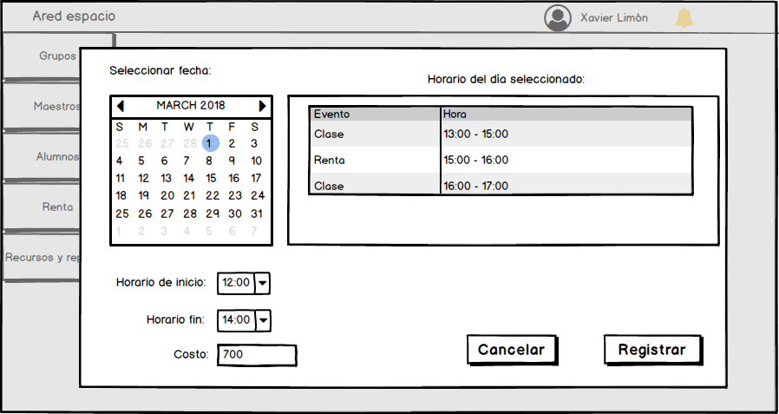

Ilustración 2 Prototipo de CU-01 Crear renta

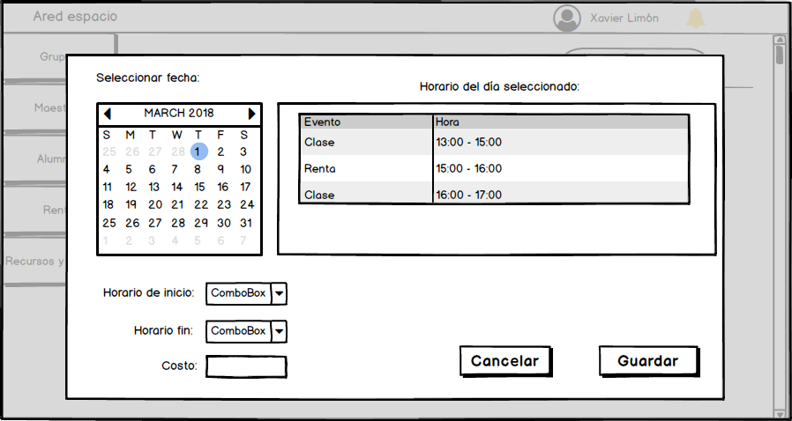

Ilustración 3 Prototipo de CU-02 Editar renta

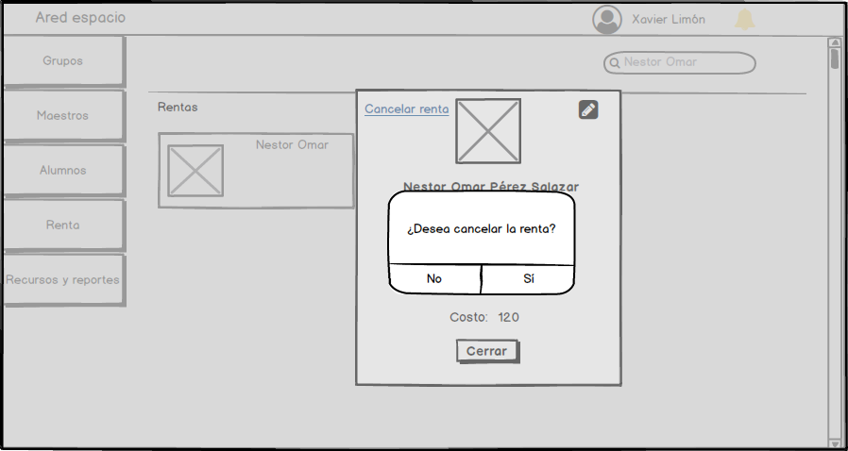

Ilustración 4 Prototipo de CU-03 Cancelar renta

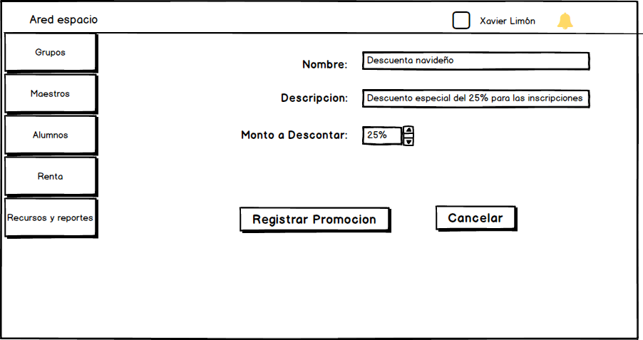

Ilustración 5 Prototipo de CU-04 Crear promoción

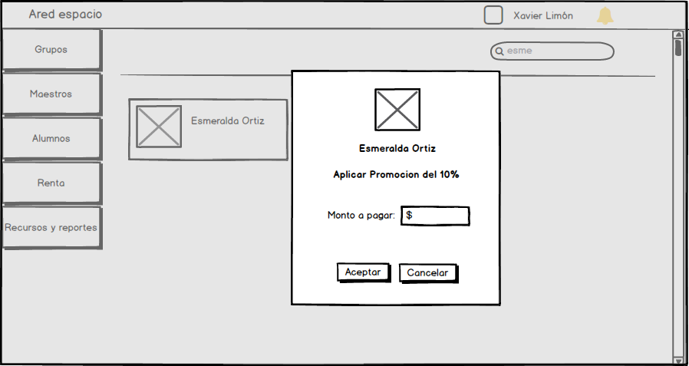

Ilustración 6 Prototipo de CU-05 Registrar mensualidad

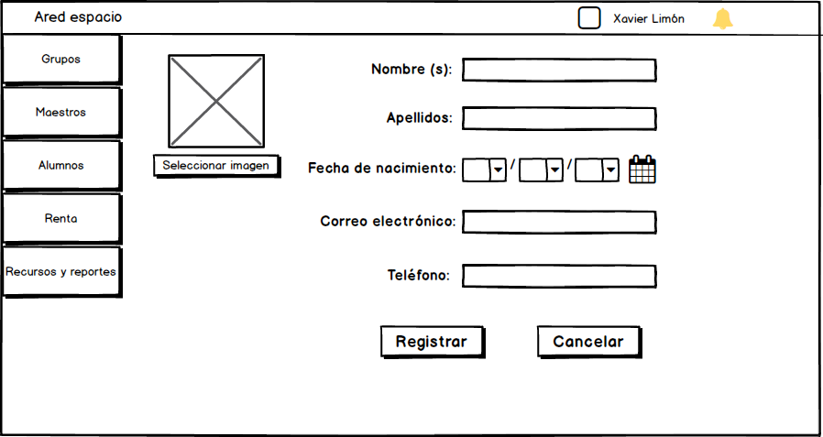

Ilustración 7 Prototipo de CU-06 registrar alumno

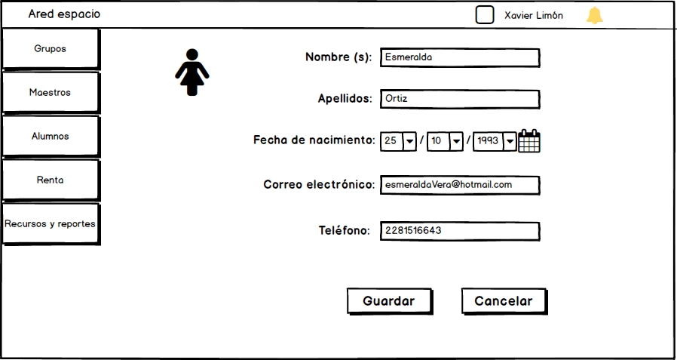

Ilustración 8 Prototipo de CU-07 Editar alumno

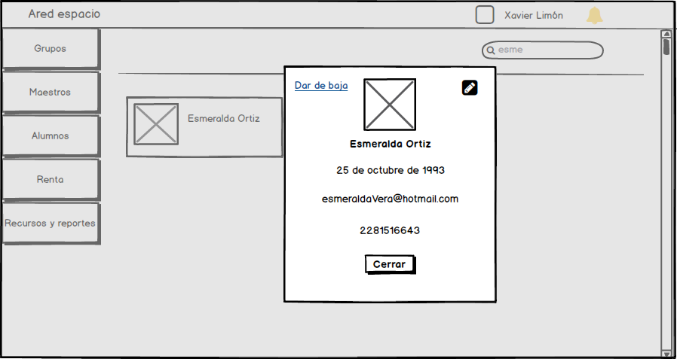

Ilustración 9 Prototipo de CU-08 Consultar información del alumno

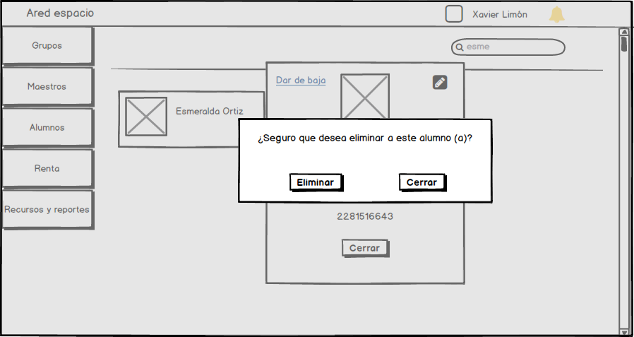

Ilustración 10 Prototipo de CU-09 Dar de baja alumno

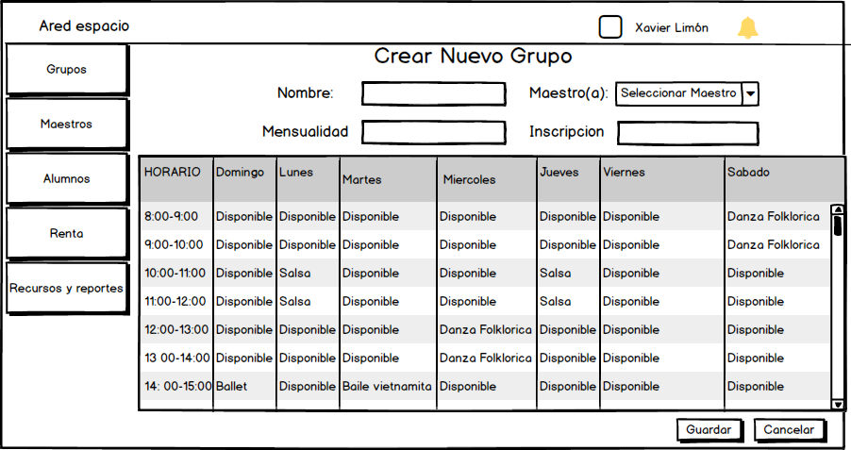

Ilustración 11 Prototipo de CU-10 Crear grupo

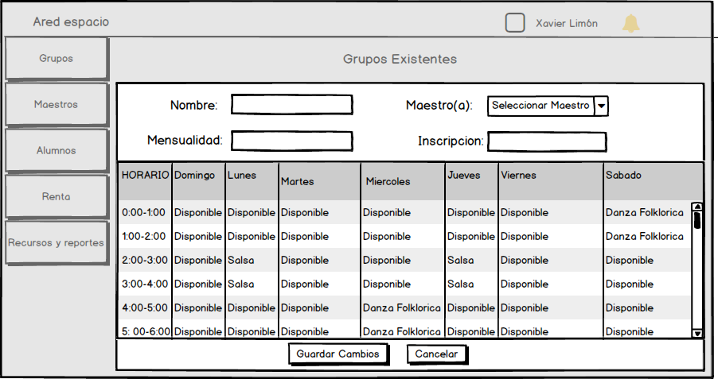

Ilustración 12 Prototipo de CU-11 Editar grupo

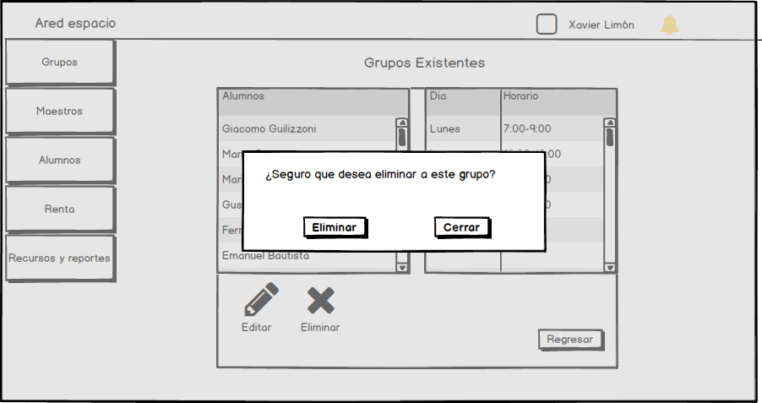

Ilustración 13 Prototipo de CU-12 Eliminar grupo

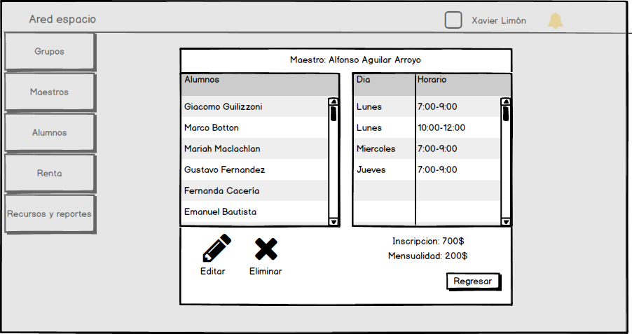

Ilustración 14 Prototipo de CU-13 Consultar grupos (2)

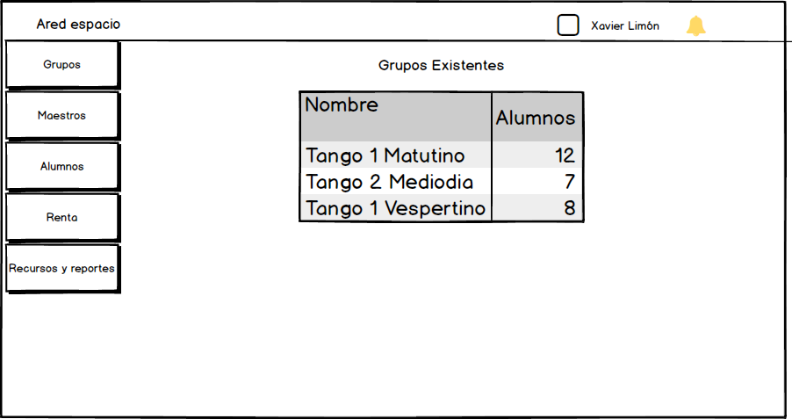

Ilustración Prototipo de CU-13 Consultar grupos (1)

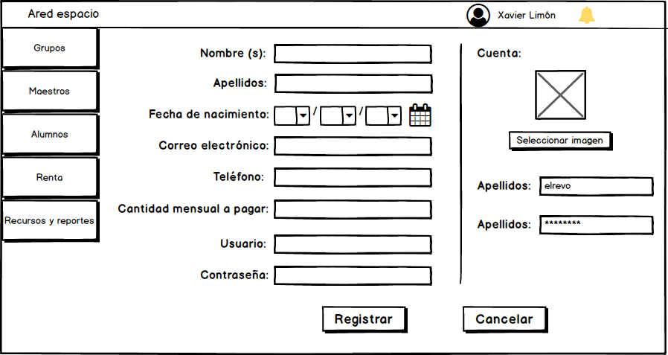

Ilustración 16 Prototipo de CU-14 Registrar maestro

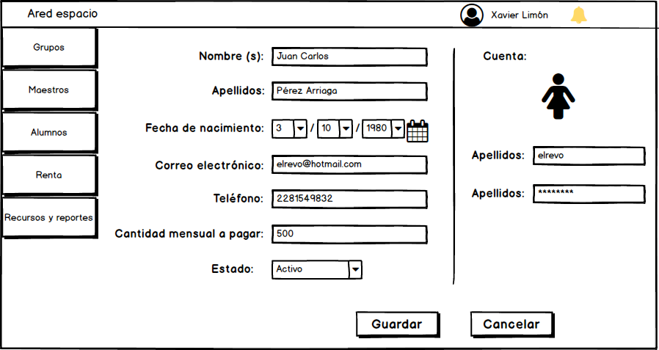

Ilustración 17 Prototipo de CU-15 Editar maestro

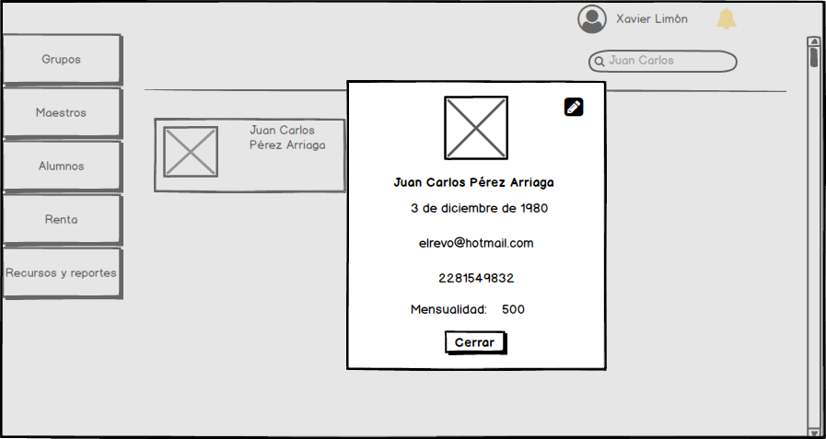

Ilustración 18 Prototipo de CU-16 Consultar información de maestro

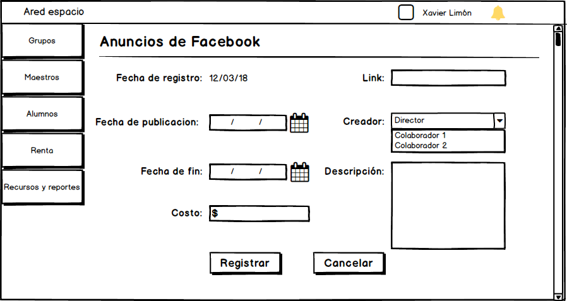

Ilustración 19 Prototipo de CU-17 Registrar egresos de Facebook

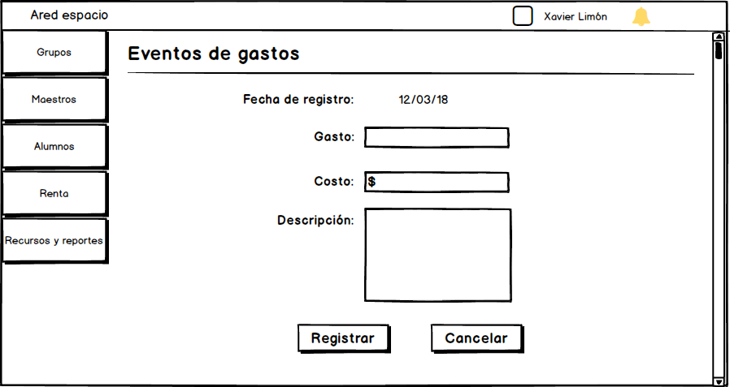

Ilustración 20 Prototipo de CU-18 Registrar egresos variados

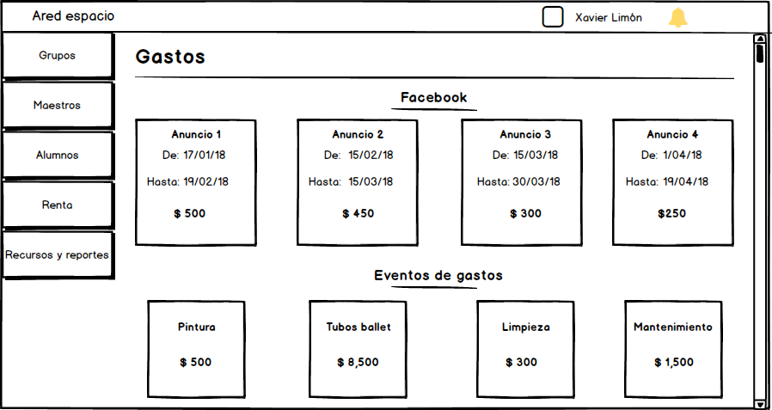

Ilustración 21 Prototipo de CU-19 Consultar egresos

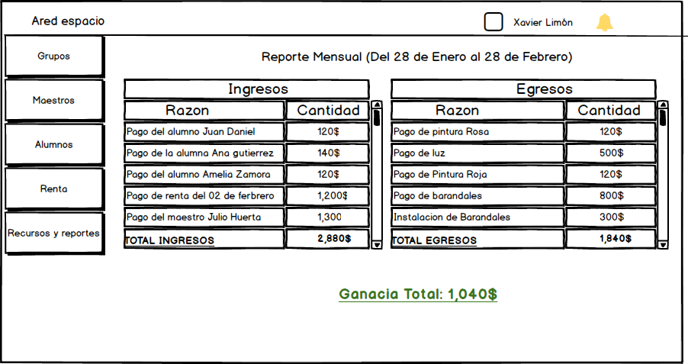

Ilustración 22 Prototipo de CU-20 Generar reporte

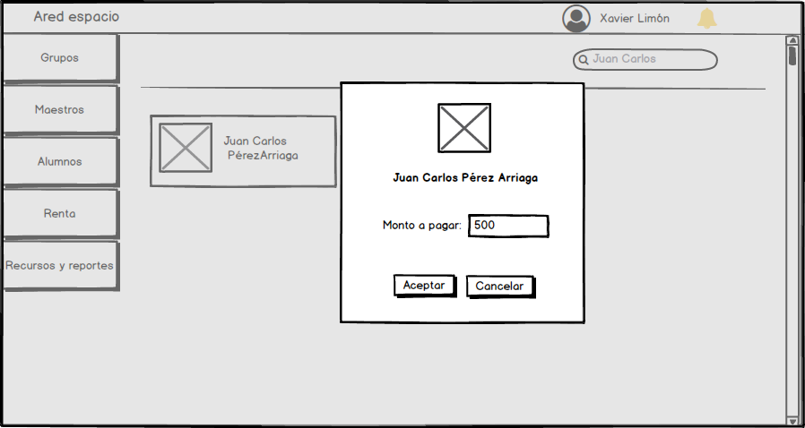

Ilustración 23 Prototipo de CU-21 Registrar mensualidad del maestro

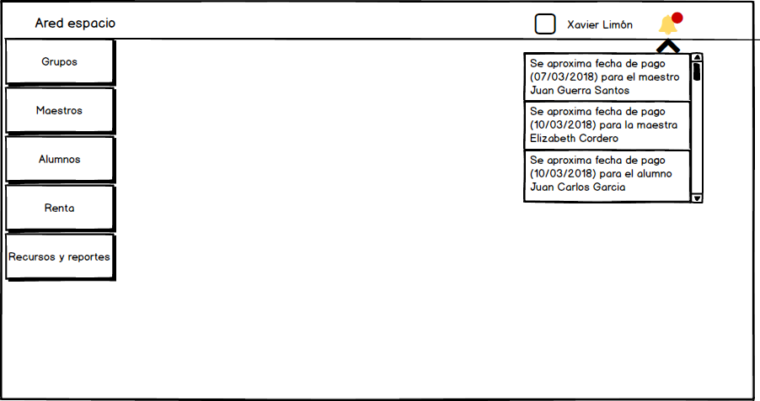

Ilustración 24 Prototipo de CU-22 Consultar notificaciones

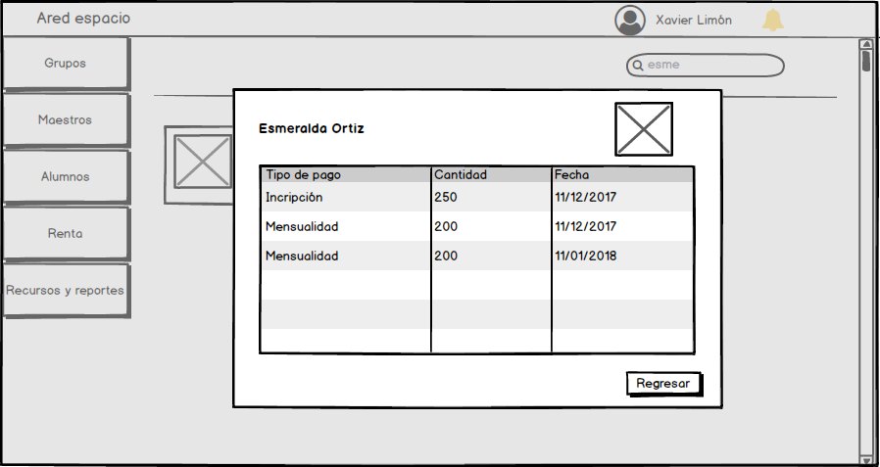

Ilustración 25 Prototipo de CU-23 Consultar historial de pago de alumnos

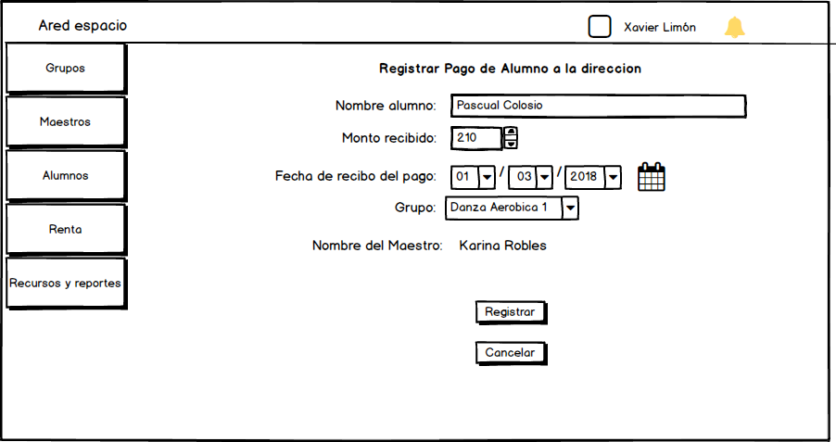

Ilustración 26 Prototipo de CU-24 Registrar pago alumno a dirección

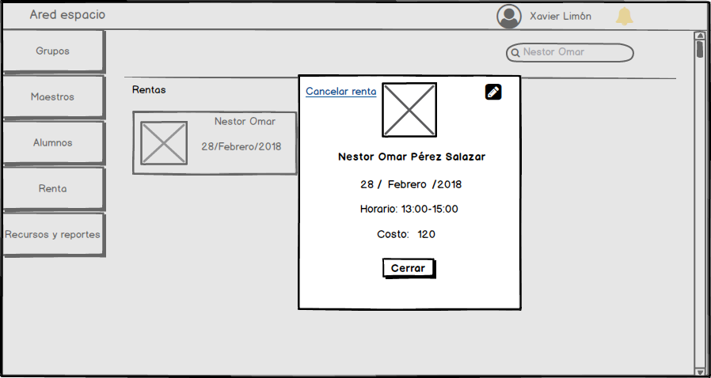

Ilustración 27 Prototipo de CU-25 Consultar información de renta

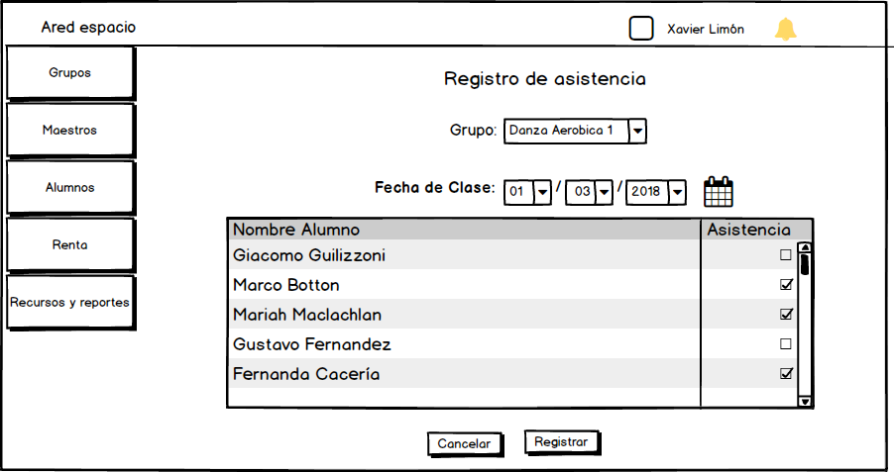

Ilustración 28 Prototipo de CU-26 Registrar asistencia

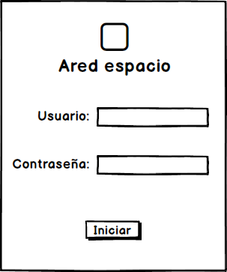

Ilustración 29 Prototipo de CU-27 Iniciar sesión

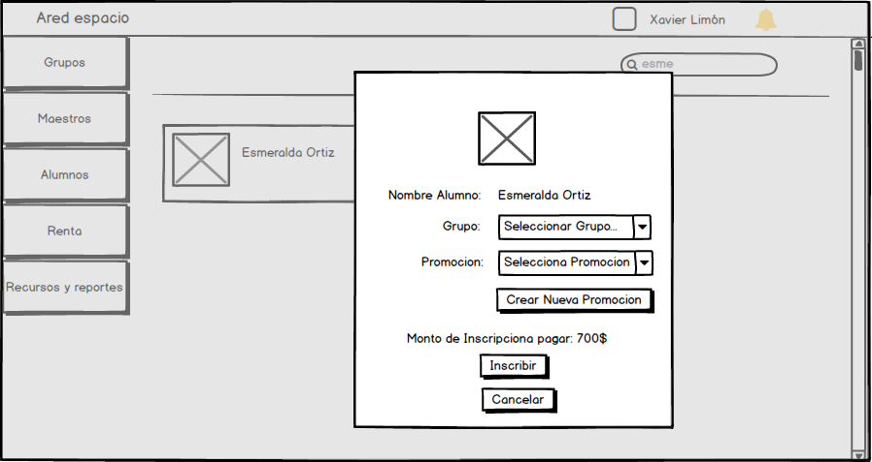

Ilustración 30 Prototipo de CU-28 Inscribir alumno

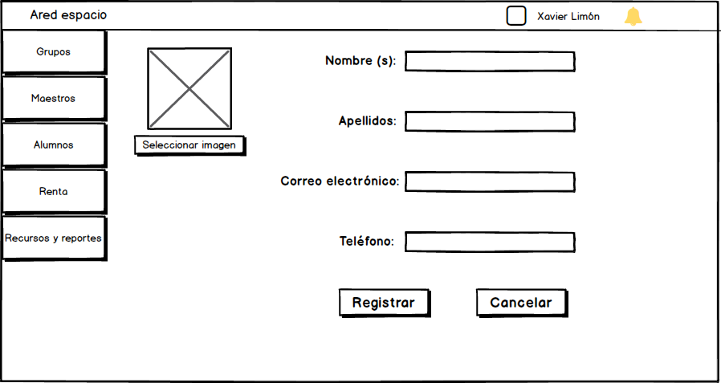

Ilustración 31 Prototipo de CU-29 Registrar cliente